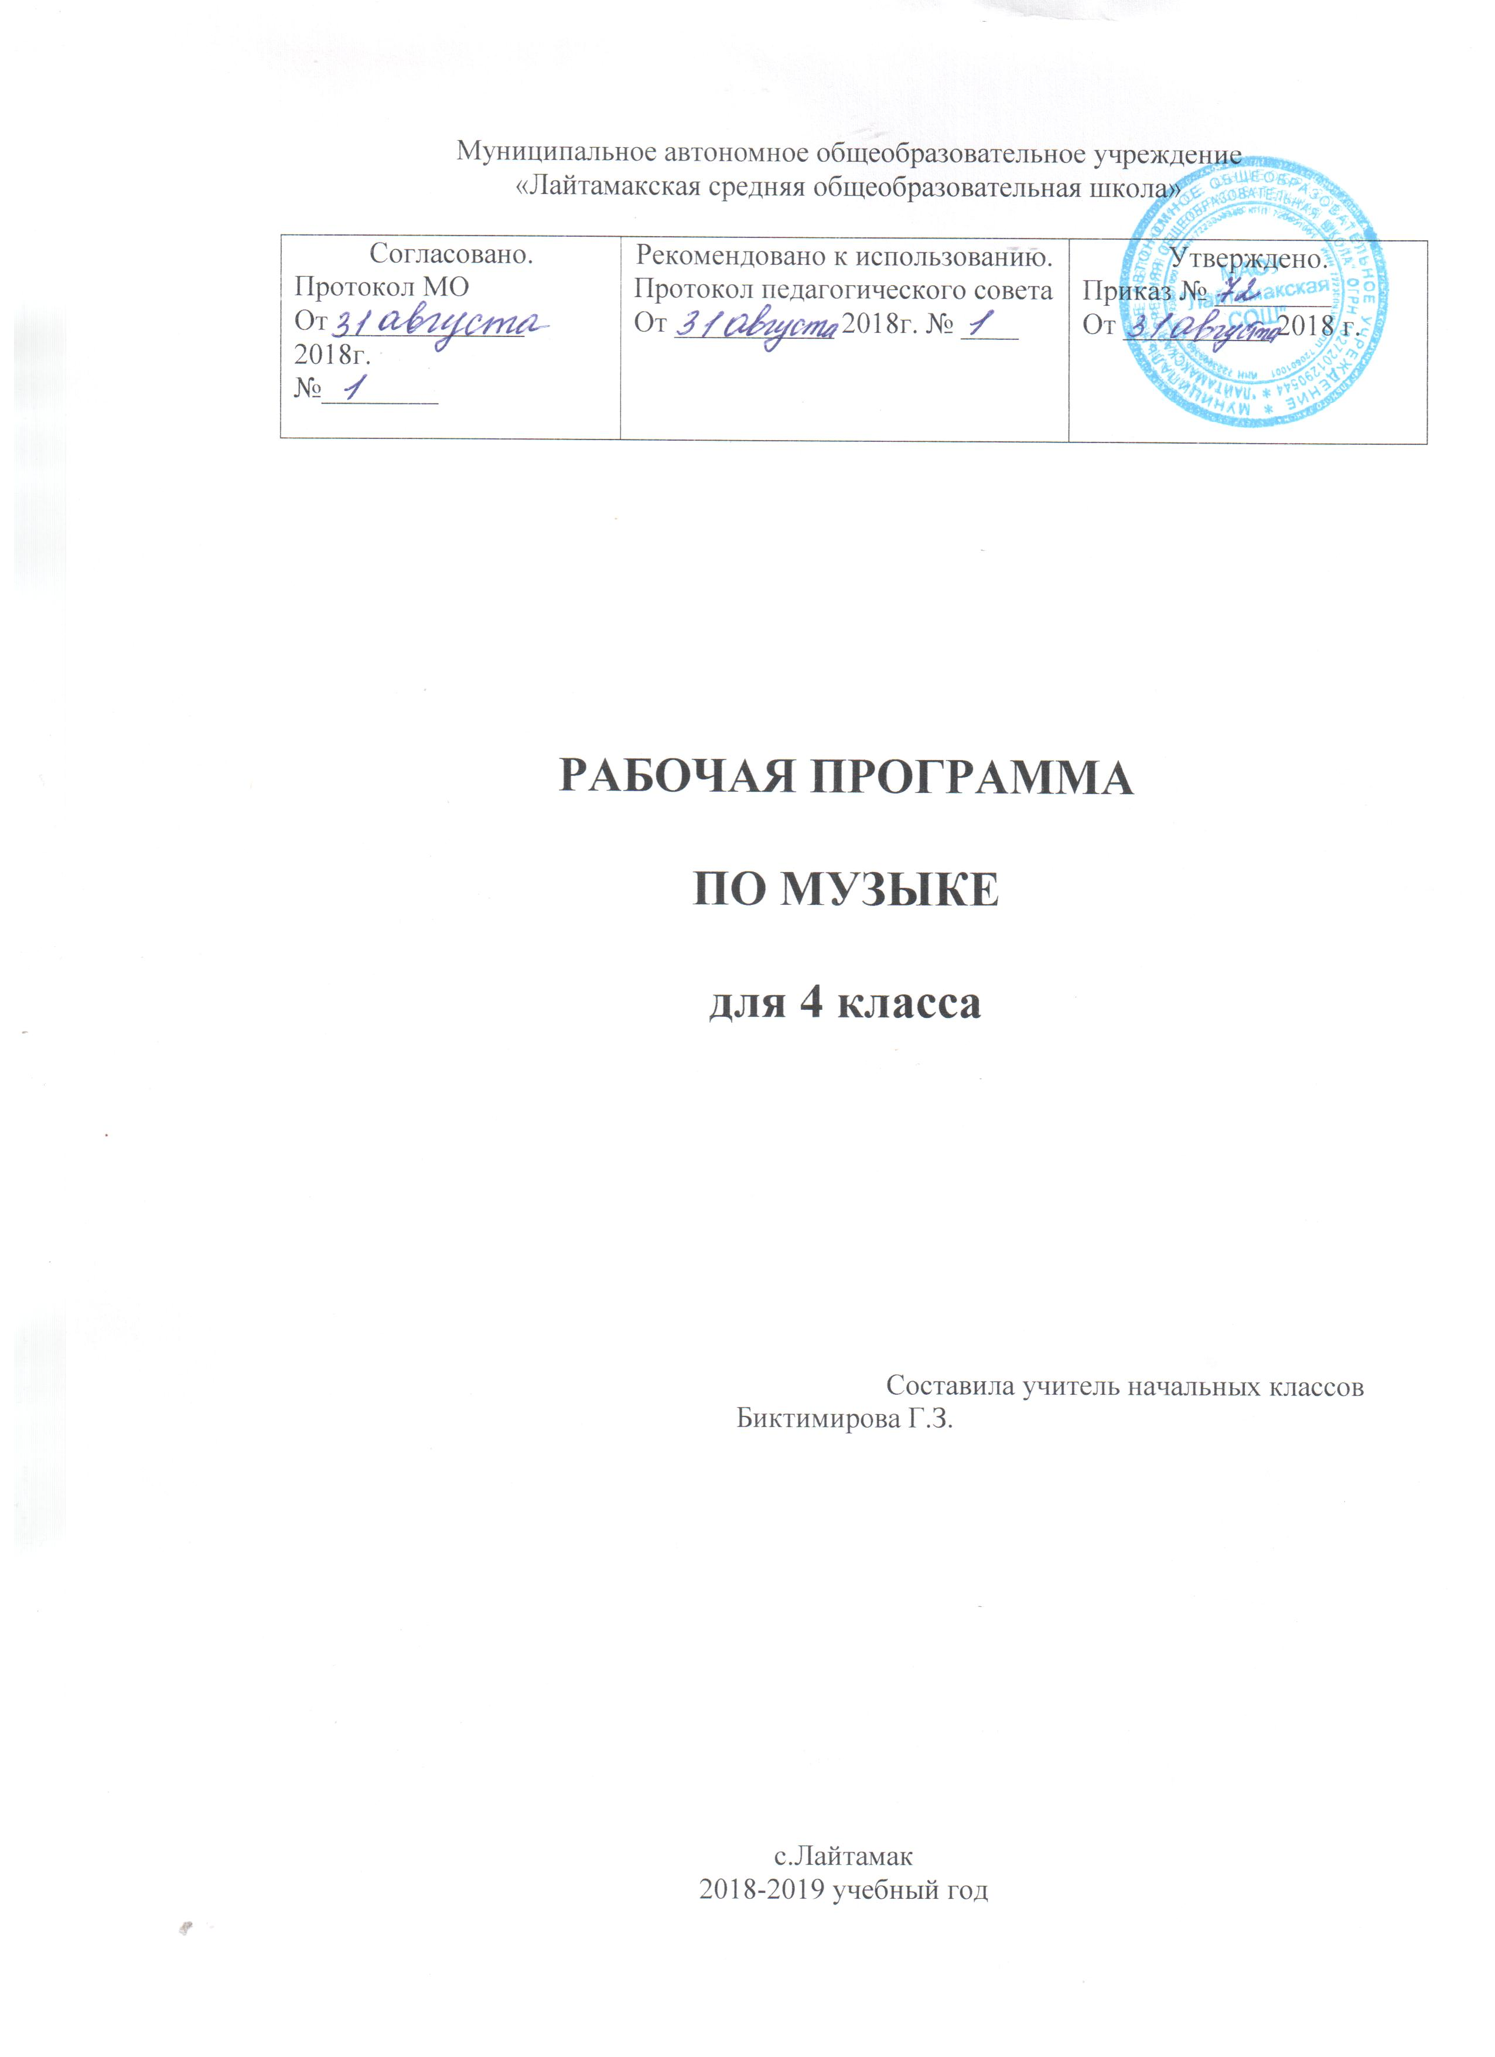

Рабочая программа по музыке для 4 класса состоит из следующих разделов:
- Титульный лист
- Пояснительная записка
- Планируемые результаты изучения учебного предмета, курса
- Содержание учебного предмета, курса
- Тематическое планирование с указанием количества часов, отводимых на освоение каждой темы.

2. Пояснительная записка
Программа разработана с учётом:
1. Федерального государственного образовательного стандарта начального общего образования с учетом межпредметных и внутрипредметных связей, логики учебного процесса, задачи формирования у младшего школьника умения учиться;
2. Примерной программы по музыке и на основе авторской программы Челышева Т.В., Кузнецова;
3. Учебного плана МАОУ «Лайтамакская средняя общеобразовательная школа» на 2018-2019 учебный год.
Данная программа учитывает позитивные традиции в области музыкально- эстетического образования школьников.
Цель предмета:
Формирование основ духовно - нравственного воспитания школьников через приобщение к музыкальной культуре как важнейшему компоненту гармоничного развития личности.
Для достижения поставленной цели изучения музыки в начальной школе необходимо решение следующих практических задач:
- научить воспринимать музыку как важную часть жизни каждого человека;
- формирование основ музыкальной культуры через эмоциональное, активное восприятие музыки;
- воспитание интереса и любви к музыкальному искусству, художественного вкуса, нравственных и эстетических чувств: любви к ближнему, к своему народу, к Родине, уважения к истории, традициям, музыкальной культуре разных народов мира;
- развитие интереса к музыке и музыкальной деятельности, образного и ассоциативного мышления и воображения, музыкальной памяти и слуха, певческого голоса, учебно-творческих способностей в различных видах музыкальной деятельности.
- овладение практическими умениями и навыками в учебно-творческой деятельности: пении, слушании музыки, музыкально-пластическом движении и импровизации.
Реализация задач осуществляется через различные виды деятельности: слушание музыки, пение, музыкально- пластическое движение, драматизацию музыкальных произведений.

3.Планируемые результаты освоения учебного предмета
В результате освоения предметного содержания предлагаемого курса музыки у обучающихся предполагается формирование универсальных учебных действий (познавательных, регулятивных, коммуникативных, личностных) позволяющих достигать предметных и метапредметных результатов.
Личностными результатами изучения курса «Музыка» в 4-м классе являются формирование следующих умений:
- наличие широкой мотивационной основы учебной деятельности, включающей социальные, учебно- познавательные и внешние мотивы;
- ориентация на понимание причин успеха в учебной деятельности;
- позитивная самооценка своих музыкально- творческих способностей.
- наличие основы ориентации в нравственном содержании и смысле поступков как собственных. так и окружающих людей;
- наличие основы гражданской идентичности личности в форме осознания «я» как гражданина России, чувства сопричастности и гордости за свою Родину, народ и историю, осознание ответственности человека за общее благополучие;
- наличие эмоционально-ценностного отношения к искусству.
Регулятивные УУД:
- умение использовать знаково-символические средства, представленные в нотных примерах учебника
- умение формулировать собственное мнение и позицию;
- установление простых причинно-следственных связей.
Познавательные УУД:
- осуществление поиска необходимой информации для выполнения учебных заданий с использованием учебника для 4-го класса;
- умение проводить простые аналогии и сравнения между музыкальными произведениями, а также произведениями музыки, литературы и изобразительного искусства по заданным в учебнике критериям;
- осуществление элементов синтеза как составление целого;
- понимание основ смыслового чтения художественного текста.

Коммуникативные УУД:
- наличие стремления находить продуктивное сотрудничество со сверстниками при решении музыкально- творческих задач;
- участие в музыкальной жизни класса (школы, села).
Предметными результатами изучения курса «Музыка» в 4-м классе являются формирование следующих умений.
Выпускник научится:
- узнавать изученные музыкальные сочинения, называть их авторов;
- продемонстрировать знания о различных видах музыки, певческих голосах, музыкальных инструментах, составах оркестров;
- продемонстрировать личностно-окрашенное эмоционально-образное восприятие музыки, увлеченность музыкальными занятиями и музыкально-творческой деятельностью;
- высказывать собственное мнение в отношении музыкальных явлений, выдвигать идеи и отстаивать собственную точку зрения;
- продемонстрировать понимание интонационно-образной природы музыкального искусства, взаимосвязи выразительности и изобразительности в музыке, многозначности музыкальной речи в ситуации сравнения произведений разных видов искусств;
- эмоционально откликаться на музыкальное произведение и выразить свое впечатление в пении, игре или пластике;
- охотно участвовать в коллективной творческой деятельности при воплощении различных музыкальных образов;
- определять, оценивать, соотносить содержание, образную сферу и музыкальный язык народного и профессионального музыкального творчества разных стран мира;
- использовать систему графических знаков для ориентации в нотном письме при пении простейших мелодий;
- исполнять музыкальные произведения отдельных форм и жанров (пение, драматизация, музыкально-пластическое движение, импровизация и др.).

Выпускник получит возможность научиться:
- показать определенный уровень развития образного и ассоциативного мышления и воображения, музыкальной памяти и слуха, певческого голоса;
- выражать художественно-образное содержание произведений в каком-либо виде исполнительской деятельности (пение);
- передавать собственные музыкальные впечатления с помощью различных видов музыкально-творческой деятельности, выступать в роли слушателей, критиков, оценивать собственную исполнительскую деятельность и корректировать ее;
- соотносить образцы народной и профессиональной музыки.

4. Содержание программы
4 класс (34ч)

№ п/п | Наименование раздела | Содержание программы
1. | Музыкальное путешествие(9ч) | Особенности звучания различных видов оркестров: народных инструментов. Панорама музыкальной жизни родного края и музыкальные традиции, придающие самобытность его музыкальной культуре.  С.Рахманинов. Концерт № 2.  Д.Тухманов. Россия.  Е.Теличеева. Родина моя.  М.Мусоргский. Рассвет на Москве- реке. С няней. Вечерняя песня. Гопак.  Н.Римский-Корсаков. Тема Шахриара.  А.Бородин. Половецкая пляска.  Н.Лысенко. Элегия.  А.Пахмутова. Белоруссия.  Бульба. Кума. Реченька. Белорусские народные песни.  Шопен. Концерт №1.  О.Девочкина. Осень.  В.Серебренников. Осенняя песня.  М.Глинка. Полонез. Венецианская ночь.  М.Огинский. Полонез.  Г.Струве, ст. В.Викторова. Полонез дружбы.  Санта Лючия. Итальянская народная песня.
2. | Великие композиторы, великие произведения(10ч) | Формы построения музыки как обобщенное выражение художественно-образного содержания произведений. Различные виды музыки Выразительность и изобразительность в музыке. Музыкальное исполнение как способ творческого самовыражения в искусстве. Различные виды музыки: вокальная, сольная Дж.Верди. марш.  Й.Гайдн. Квартет. Мы дружим с музыкой.  В.Моцарт. Ария царицы ночи. Симфония №40. Хор «Звуки хрустально чисты».  Л.Бетховен. Соната №8. Свободный человек.  Ф.Шуберт. В путь. Два вальса. Музыкальный момент. AveMaria.  И.Бах. Токката ре минор. Осень. Зима.  Э.Григ. В пещере горного короля. Заход солнца.  Волшебный смычок. Камертон. Норвежская песня.  П.Чайковский. Симфония №1.  А.Алябьев. Зимняя дорога.  Ф.Шопен. Ноктюрн. Весна. Этюд до минор.  Б.Броневицкий. Сердце Шопена.
3. | Сказочные и былинные образы в музыке(7ч) | Жанр былины в русском музыкальном фольклоре. Особенности повествования (мелодика и ритмика былин). Певцы-гусляры. Образы былинных сказителей (Садко, Баян), певцов-музыкантов (Лель), народные традиции и обряды в музыке русских композиторов. Мелодии в народном стиле. Имитация тембров русских народных инструментов в звучании симфонического оркестра. Звучащие картины.  Сценическое воплощение отдельных фрагментов оперных спектаклей. Выразительное, интонационно осмысленное исполнение сочинений разных жанров и стилей  Н.Савичева. Песня о цирке.  Н.Римский-Корсаков. Шествие чуд морских.  Р.Щедрин. Вариация золотых рыбок.  Г.Фиртич . Песня о кораблях.  О.Мессиан. Пастухи. Ликование звезд.  Г.Фрид. Ветер.  В.Шаинский. Облака.  Б.Бриттан. Вариации и фуга.  А.Сальери. Втроем как один.  Е.Адлер. Наш оркестр.  А.Скрябин. Прометей. Кода.  Р.Шуман Арлекин; Пьеро.
4. | Жанры в музыке(6ч) | Путешествие в музыкальный театр. Обобщение и систематизация жизненно-музыкальных представлений школьников об особенностях разных жанров музыкальных произведений.. Сравнительный анализ музыкальных тем-характеристик действующих лиц, сценических ситуаций, драматургии в произведениях. . Особенности музыкального языка, манеры исполнения.  Выразительное, интонационно осмысленное исполнение сочинений разных жанров и стилей.  Я.Дубравин. Джаз.  Р.Бойко. Дело было в Каролине.  Р.Роджерс. Звуки музыки.  В.Семенов. Когда я стану миллионером.  В.Косма. Музыка к к/ф «Игрушка», «Папаши».  Э.Морриконе. Музыка из к/ф «Профессионал».  Пастушка. Французская народная песня.  П.Чайковский. Май. Белые ночи. Увертюра «1812 год».  О.Газманов. Москва, звенят колокола.  А.Петров. Я шагаю по Москве.  Г.Свиридов. Песня о Москве.  М.Ройтейштерн. У Кремлевской стены.  Дж..Гершвин. Песня Порги.
5. | Россия любимая наша страна(2ч) | Обобщенное представление исторического прошлого в музыкальных образах. Сочинения отечественных композиторов о Родине.  Интонация как внутреннее озвученное состояние, выражение эмоций и отражение мыслей.  Государственный гимн Российской Федерации.  Р.Тульбович. Детям мира.  С.Смирнов. Не грусти, улыбнись и пой. А.Александров, ст. С.Михалкова.

5. Учебно-тематический план

№ п/п | Наименование раздела | Количество часов
1. | Музыкальное путешествие(9ч) | 9 часов
2. | Великие композиторы, великие произведения(10ч) | 10 часов
3. | Сказочные и былинные образы в музыке | 7 часов
4. | Жанры в музыке | 6 часов
5. | Россия любимая наша страна | 2 часа

